АКТ
проверки школьной столовой комиссией общешкольным
родительским комитетом

от 23 сентября 2022 года

Комиссия в составе:
- Членов общешкольного родительского комитета:
Бутина Александра, родителя учащегося 2 В класса;
Февралевой Ольге, родительнице учащегося 6 Д класса;
составили настоящий акт в том, что 23 сентября 2022 года в 12.45 была проведена проверка качества питания в школьной столовой.

Время проверки: 12.45 – 13.40 (обеды)

В ходе проверки выявлено:

- Столовая просторная, чистая;
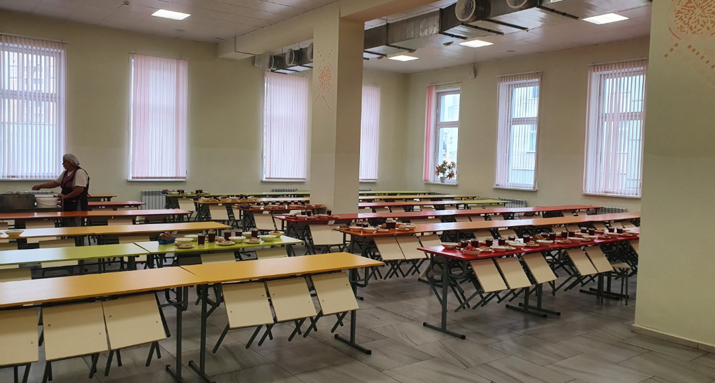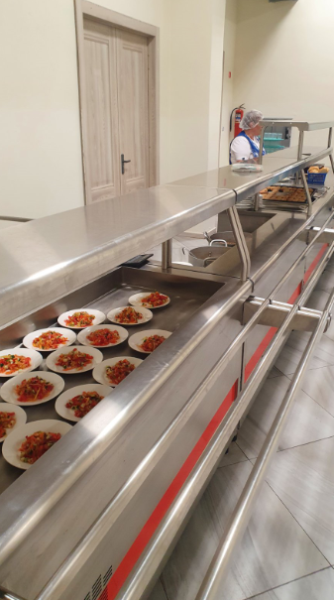

- При входе имеется ряд умывальников (фото одной части); на наш взгляд количество показалось достаточным для школьников;
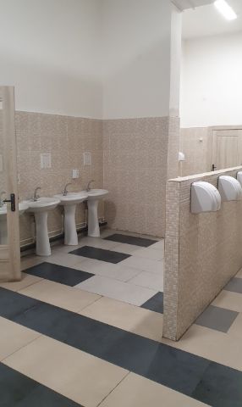

- На 23.09.2022 было предложено меню:

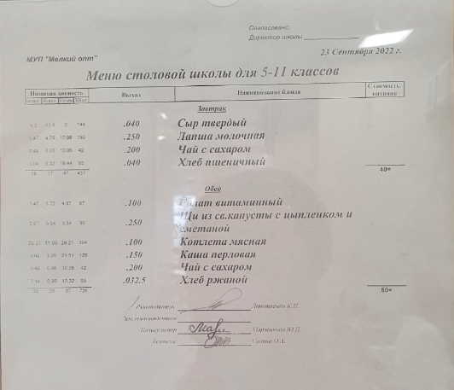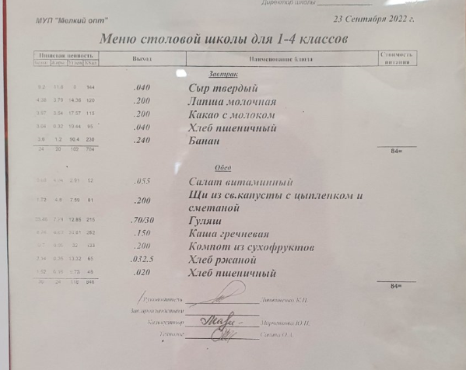
- Членами комиссии была проведена дегустация полного комплекса обеда. Обедали в одно время с школьниками.
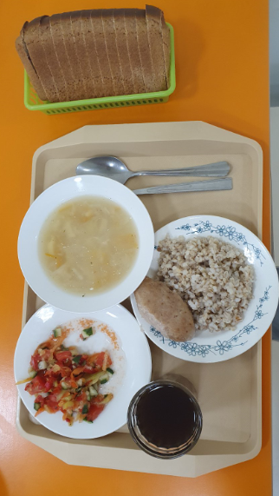
При дегустации отмечаем, что вкусовые качества достаточно высоки, качество обработки соответствует предъявляемым требованиям.
Порции большие, еда очень даже съедобная, наедаешься, для ребенка даже много, зато можно не все подряд есть, а выбрать на вкус.
Ели салат из свежих овощей, щи с курицей и сметаной - мясо присутствовало тоже в виде мелконарезанного, перловка с котлетой, чай, хлеб. Полная цена 66,5руб. К объему и качеству блюд претензий нет!

5) Эстетичность накрытия: столы чисто вытерты, используются специальные принадлежности для мытья столов, тарелки чистые, без сколов.

6) На наши вопросы получены разъяснения.

Меня - разрабатывают в комбинате питания одно для всех школ, согласуют с управлением образования, финансовым управлением и роспотребнадзором. Продукты привозят ежедневно по количеству заявленных на питание. Продуктов долгого хранения нет.

7) Ощущается дисциплинированный подход как по учителям, так и школьников во время приема пищи.

Наше посещение было спонтанны, к нашему визиту не готовились.

Члены общешкольного родительского комитета:
Бутина Александра, родителя учащегося 2 В класса;
Февралевой Ольге, родительнице учащегося 6 Д класса;

